LAPORAN PRAKTIKUM

Sistem Operasi

PRAKTIKUM 3

Operasi File dan Struktur Directory

Oleh:

FARID AZIZ WICAKSONO

NIM. 1841720094



JURUSAN TEKNOLOGI INFORMASI

PROGRAM STUDI TEKNIK INFORMATIKA

**Tugas Pendahuluan**

1. Apa yang dimaksud perintah directory pwd. Cd, mkdir, rmdir
2. Apa yang dimaksud perintah manipulasi file cp, mv dan rm (sertakan format yang digunakan)
3. Jelaskan perbedaan Symbolic link menggunakan hard link (direct) dan soft link (indirect)
4. Tuliskan maksud perintah file, find, wich, locate dan grep

**Jawab**

1. Pwd digunakan untuk melihat direktori yang sedang aktif.

Cd digunakan untuk berpindah dari satu direktori ke direktori yanglain.

Mkdir digunakan untuk membuat satu dan sub direktori

Rmdir digunakan untuk menghapus direktori apabila direktori tersebut kosong.

1. Cp digunakan untuk mengkopi file atau seluruh direktori.

Formatnya:

             $ cp contoh contoh1

$ ls -l

Mv digunakan untuk  memindah file.

Formatnya:

$ mv    contoh contoh2

$ ls  -l

Rm digunakan untuk menghapus file.

Formatnya:

$ rm     contoh2

$ ls  -l

1. Pada bentuk soft link, symbolic link dapat dilakukan pada file yang tidak ada, sedangkan pada  hard link tidak dimungkinkan. Perbedaan lainnya symbolic link dapat dibentuk melalui media disk atau partisi yang berbeda dengan soft link, tetapi pada hard link terbatas pada partisi disk yang sama.
2. File digunakan untuk melihat dan mencari data pada directory.

       Find digunakan untuk melihat file pada pohon directory.

       Which digunakan untuk mengetahui letak system utility.

**Percobaan 1**

1. 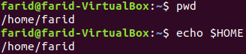
2. 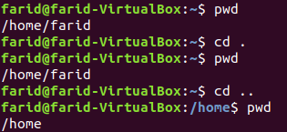
3. 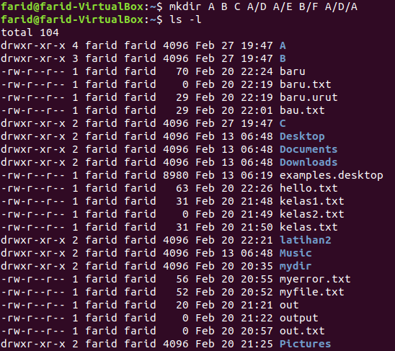

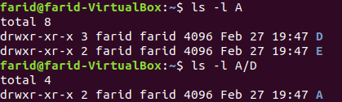

1. 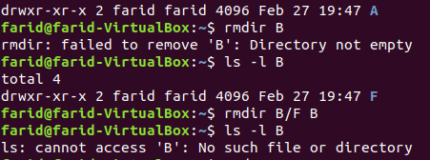

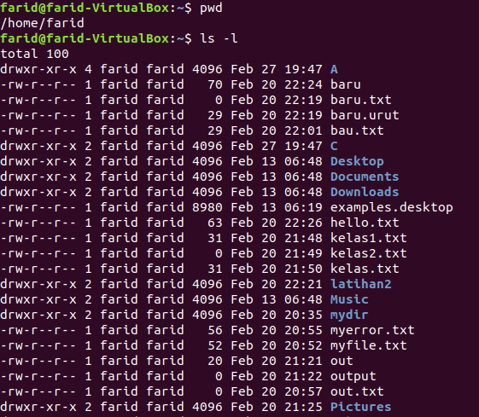

1. 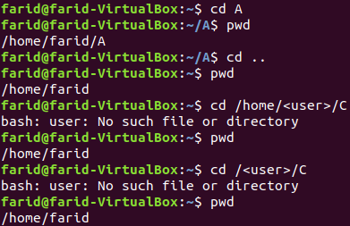

**Percobaan 2**

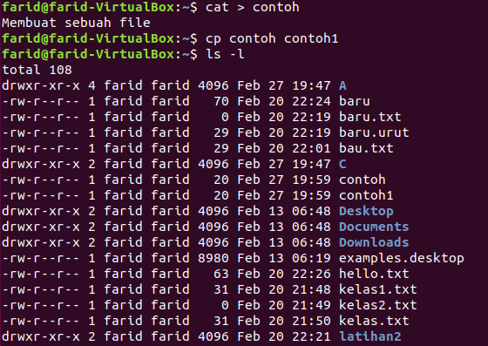

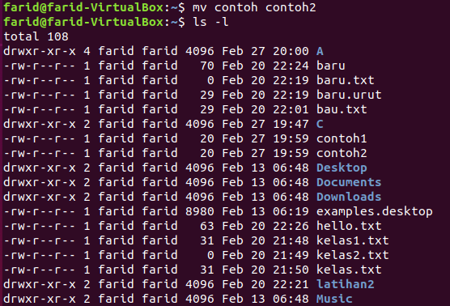

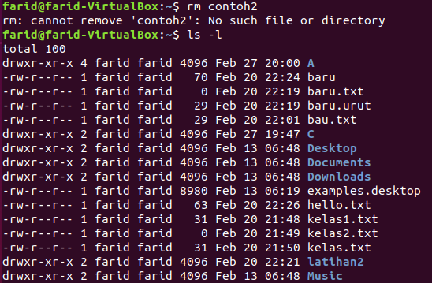

**Percobaan 3**

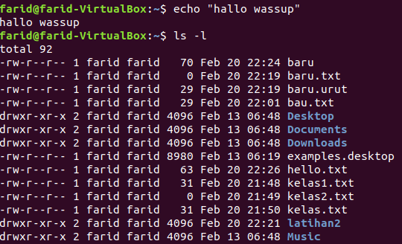

**Percobaan 4**

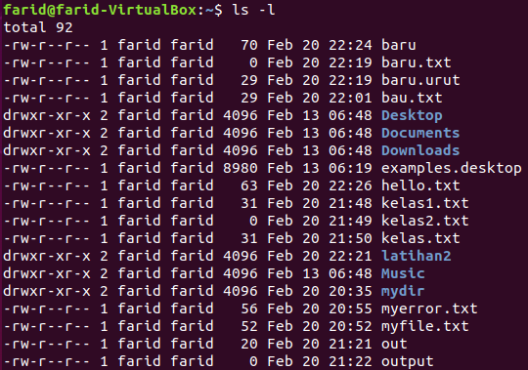

**Percobaan 5**

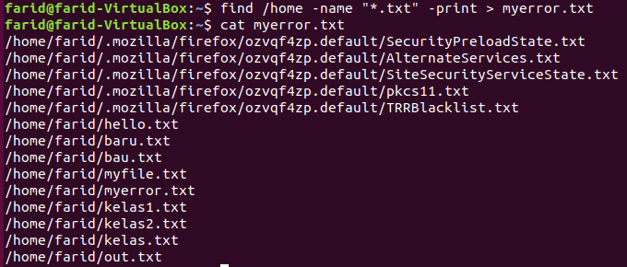

**Percobaan 6**



**Latihan**

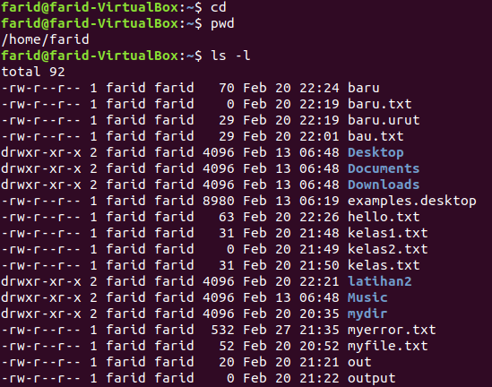

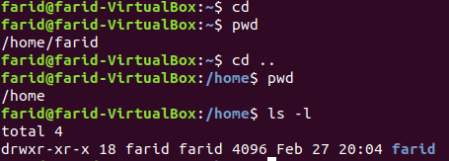

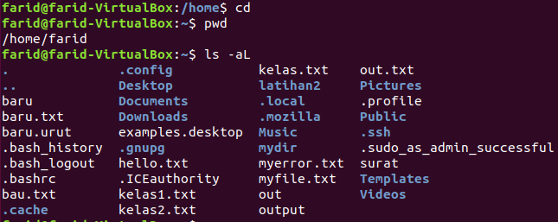

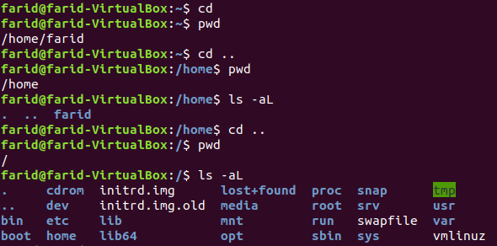

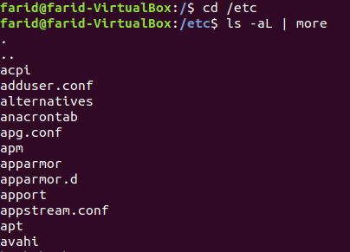

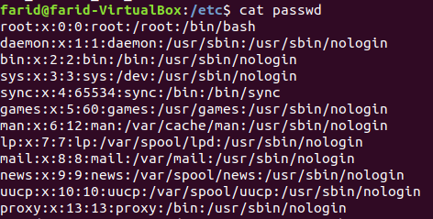

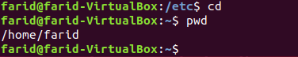

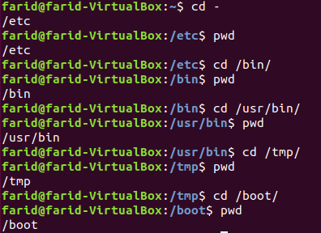

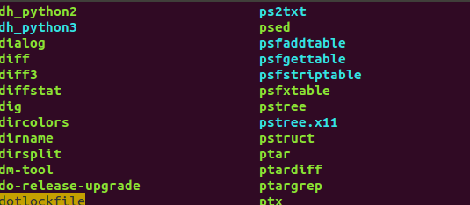



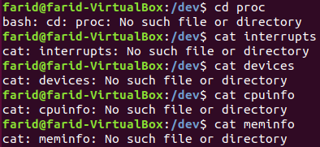

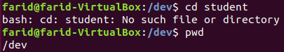



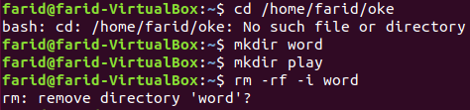

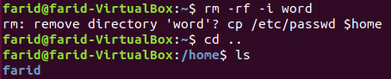

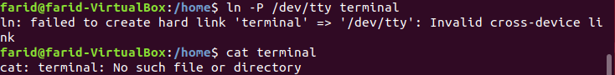

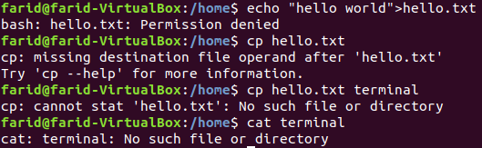



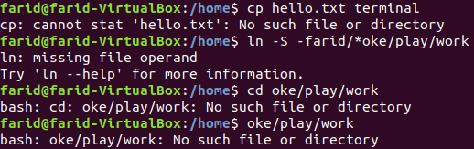



**LAPORAN RESM**

1. Analisa hasil percobaan yang Anda lakukan
2. Analisa setiap hasil tampilannya

*Sudah dikerjakan pada bab laporan sementara di setiap percobaannya.*

1. Pada percobaan 1 point 3 buatlah pohon dari struktur file dan direktori

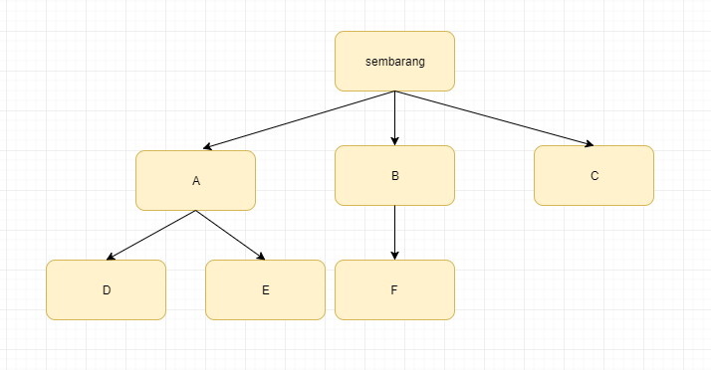

1. Bila terdapat pesan error, jelaskan penyebabnya.

*Sudah terdapat pada analisis*

1. Kerjakan latihan diatas dan analisa hasilnya.

*Latihan berserta analisanya sudah terdapat pada bab latihan.*

1. Berikan kesimpulan dari praktikum ini.

**Kesimpulan :**

Sistem file pada linux menyerupai tree yang dimulai dari root kemudia direktori dan subdirektori. Ada 2 macam symbolic link yaitu softlink dan hardlink.